MT200

Contrôleur d’épaisseur portable
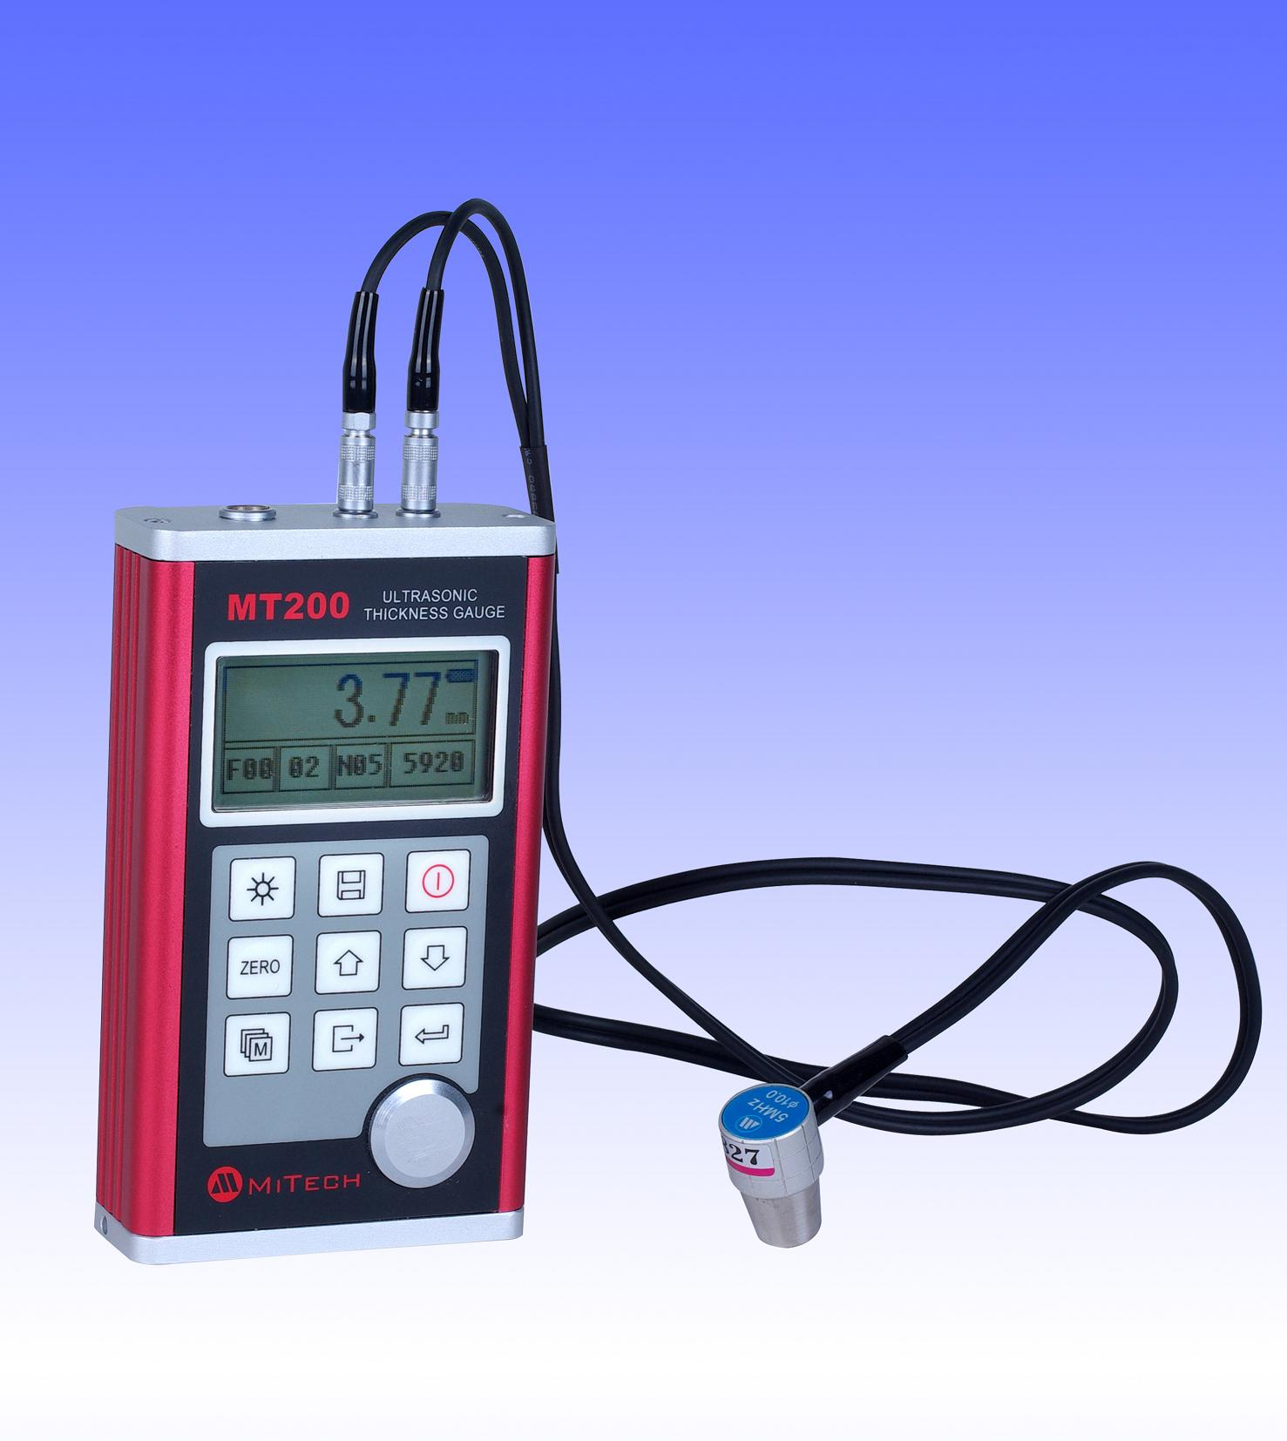

EURL au capital de 6300€. Siège Social : 19, route de Ty Menhir, 29700 PLOMELIN

Siret 490 071 529 00013 RCS QUIMPER 490071 529 Code APE 741G

Avantages :
- Mesures simples, rapides et précises sur une vaste gamme de matériaux, comme les métaux, les plastiques, les céramiques, les matériaux composites, les époxys, le verre et autres matériaux conducteurs d’ultrasons.
- Sept modèles de percuteurs différents sont proposés pour des applications particulières, comme la haute température ou les matériaux à grains grossiers.
- Calibration à zéro, calibration de la vitesse du son.
- Fonction calibration deux points.
- Deux mode de fonctionnement : mesure simple ou mesure scan.
- Indicateur de liaison transducteur/pièce à mesurer.
- Mise en veille et coupure d’alimentation automatique pour économie des piles.
- Logiciel optionnel pour le traîtement des données mémorisées sur PC.
- Mini-imprimante thermique pour impression des mesures via le port RS232.

Configuration:

 | No | Désignation | Quantité | Remarques
Configuration standard: | 1 | Boîtier | 1
Configuration standard: | 2 | Transducteur | 1 | Model: N05/90°
Configuration standard: | 3 | Distributeur de liant | 1
Configuration standard: | 4 | Valise de transport | 1
Configuration standard: | 5 | Manuel utilisateur | 1
Configuration standard: | 6 | Tournevis | 1
Configuration standard: | 7 | Piles | 2 | Taille AA 1,5 V
Configuration standard: | 8
Options : | 9 | Transducteur N02
Options : | 10 | Transducteur N07
Options : | 11 | Transducteur HT5
Options : | 12 | Mini-imprimante thermique | 1
Options : | 13 | Câble liaison imprimante | 1
Options : | 14 | Logiciel de transert de données | 1 | Pour utilisation avec PC
Options : | 15 | Câble de liaison PC | 1

Spécifications techniques:
- Ecran：128×64 LCD avec retro-éclairage.
- Gamme de mesure：0,75 à 300mm ( dans l’acier ).
- Gamme de vitesse du son : 1000 à 9999 m/s.
- Résolution：0,1/0,01mm sélectionnable.
- Précision： ±（0,5% épaisseur +0,04）mm.
- Unités: métrique et anglaise.
- Quatre mesures par seconde en mode simple, dix mesures par seconde en mode scan.
- Capacité mémoire: 20 fichiers de 99 valeurs chacun.
- Pré-enregistrement de valeurs limites supérieures et inférieures. Alarme sonore de dépassement des limites.
- Alimentation：deux piles alkalines taille AA, 1.5volt.
- 100 heures d’autonomie. ( écran éteint )
- Communication：port série RS232.
- Boîtier en profilé aluminium pour utilisation dans des conditions sévères.
- Dimensions：132 x 76 x 32 mm.
- 100 heures d’autonomie. ( écran éteint )
- Poids：345g

